Demo Yayınevi Tanıtım Bülteni
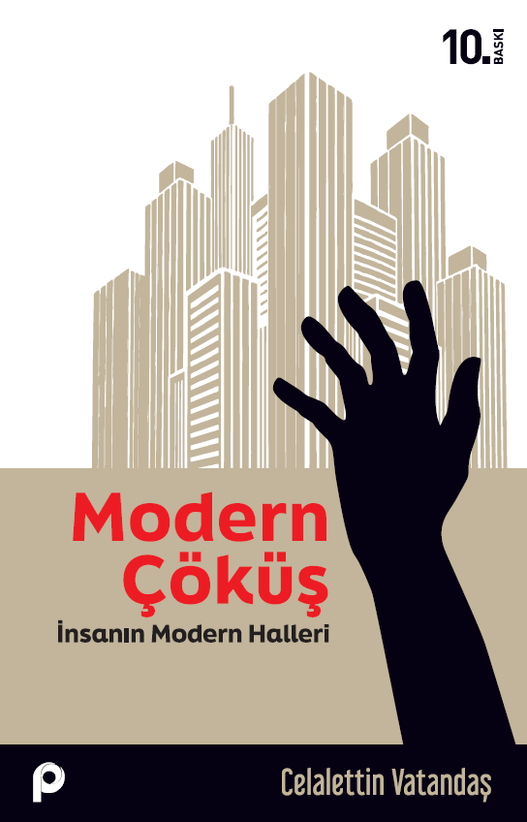 | Eser Adı: Modern Çöküş;İnsanın Modern Halleri  Yazar Adı: Celalettin Vatandaş  Tür Serisi: Roman - Günümüz/Edebiyat  Cilt Bilgisi: AMERİKAN  Kitap Dili: Türkçe  İç Sayfa: HOLMEN SB 60  Kapak: BRISTOL AMERİKAN 230  Selefon Türü: MAT SELEFON  Basım Tarihi: 2025  Sayfa Sayısı: 520  Kitap Boyutları: 135 X 210 mm  ISBN No: 9789753526975  Etiket Fiyatı: 625,00 TL
Kitap Tanıtım Yazısı : (Arka Kapak)

Kitabın detay sayfasına buradan ulaşabilirsiniz :
https://www.pinaryayinlari.com/kitaplar/modern-cokusinsanin-modern-halleri-237.html
Pınar Yayınları



